Суд Заводзкага раёна г. Менску
220107, г. Менск, пр. Партызанскі, 75А, т./ф.8 (017) 295-75-43
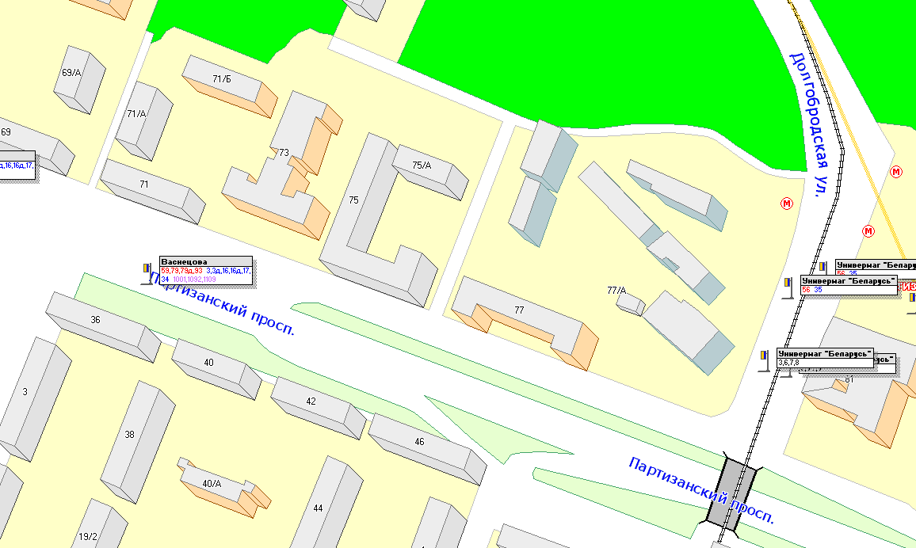
Суд Ленінскага раёна г. Менску
220027, г. Менск, вул. Семашка, 33, т./ф.8(017) 297-63-62
Суд Кастрычніцкага раёна г. Менску
220027, г. Менск, вул. Семашка, 33, т./ф.8 (017) 297-63-50
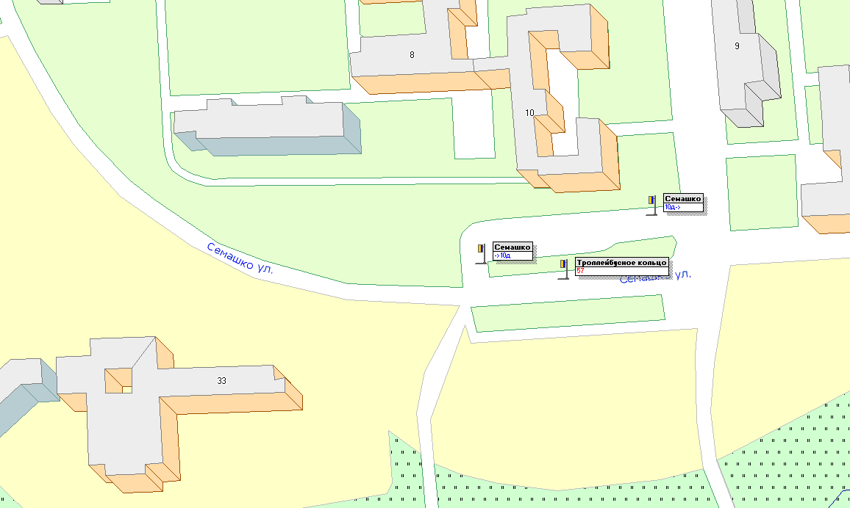
Суд Партызанскага раёна г. Менску
220027, г. Менск, ул. Семашка, 33, т./ф.8 (017) 297-64-25
Суд Маскоўскага раёна г. Менску
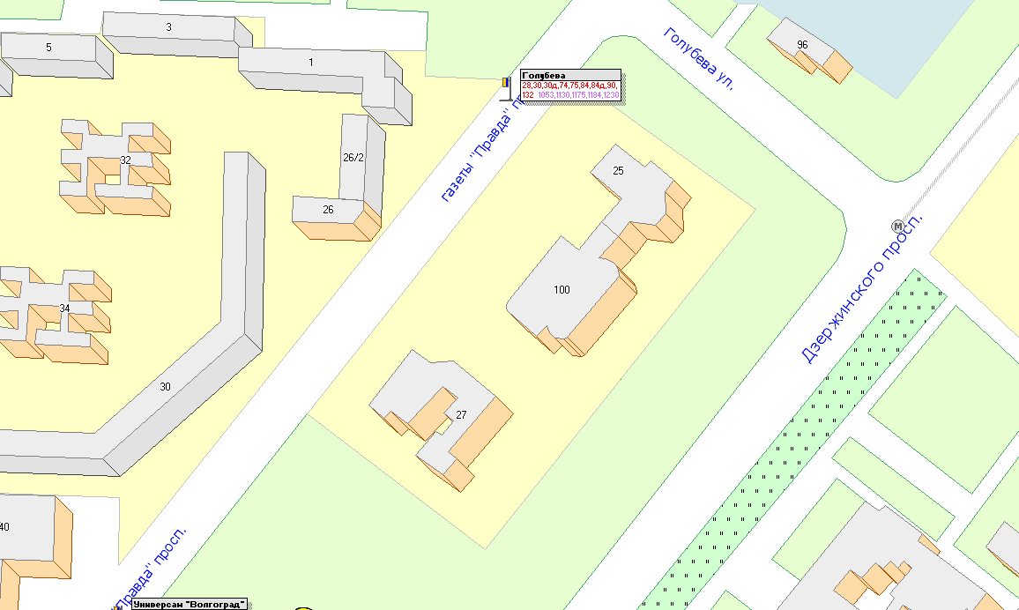
220042, г.Менск, пр-т газэты "Праўда", 27
т./ф.8(017) 277-02-16

Суд Першамайскага раёна г. Менску
220012, г. Менск, ул. Талбухіна, 9, т./ф.8 (017) 280-28-55
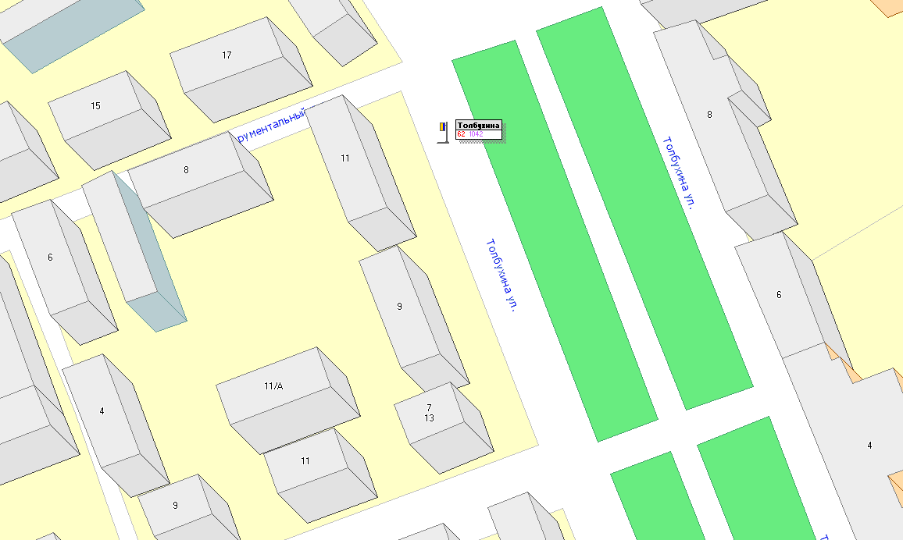

Суд Савецкага раёна г. Менску
220113, г. Менск, Лагойскі тракт, 3, т./ф.8 (017) 280-81-62
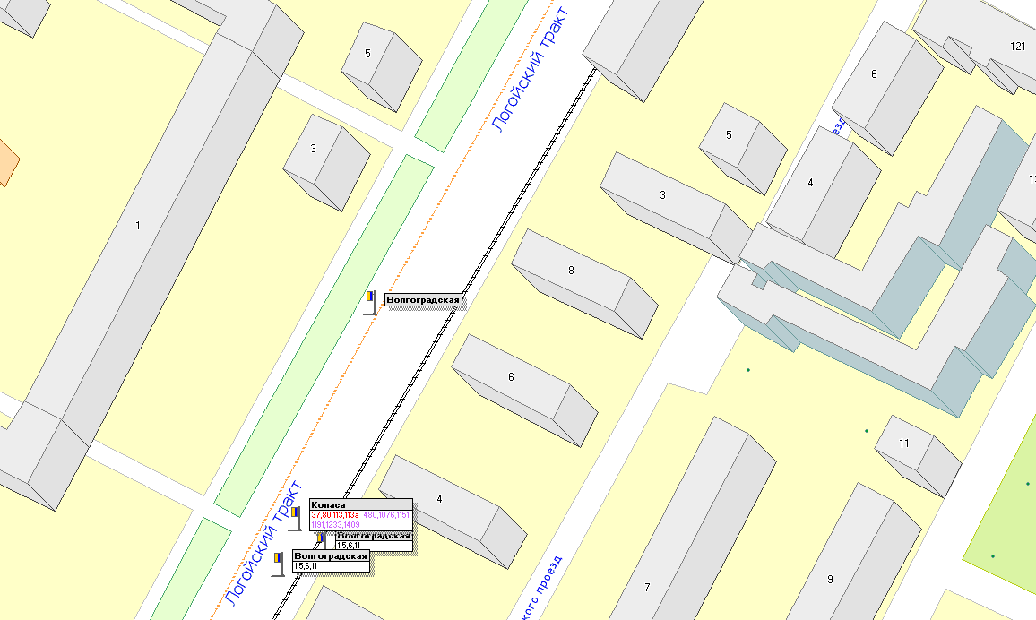
Суд Фрунзенскага раёна г. Менску
220092, г. Менск, вул. Дуніна-Марцінкевіча, ½, т./ф.8(017) 205-09-84
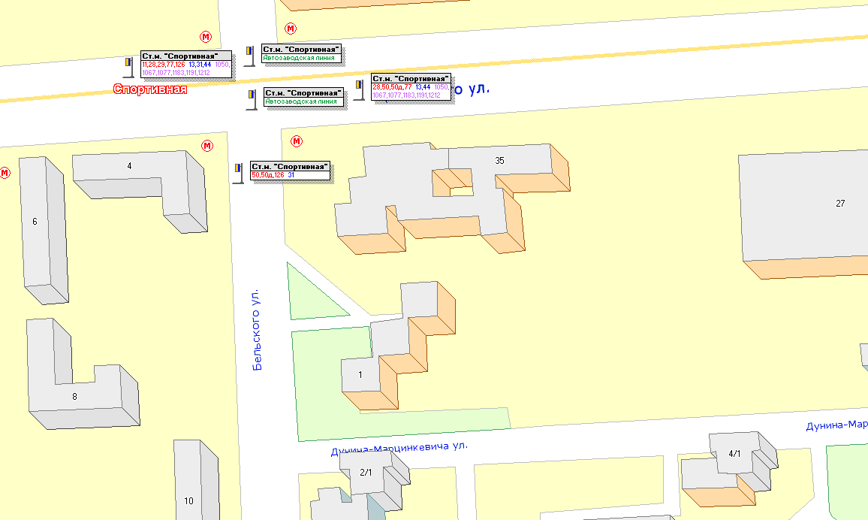
Суд Цэнтральнага раёна г. Менску
220030, г.Менск, вул. Кірава, 21, т./ф.8(017) 226-01-81

